

ŠOLSKI CENTER CELJE

Srednja šola za strojništvo, mehatroniko in medije

**RAZISKOVALNA NALOGA**

**AVTOMATSKO POZICIONIRANJE**

**SATELITSKE ANTENE**

Mestna občina Celje, Mladi za Celje

Celje, marec 2017

**POVZETEK**

Sodobna tehnologija nam omogoča internetni dostop na odročnih mestih, preko satelitske povezave. To dosežemo s sprejemnikom oz. satelitsko anteno, ki jo moramo zelo natančno usmeriti proti satelitu, to lahko usmerimo ročno, kar je nezanesljivo in ob premiku zahteva ponovno nastavitev. Na trgu so nam ponujene dve možnosti. Prva, manualno vodenje z elektro-motorji, nam omogoča večjo natančnost, vendar je draga in še vedno zahteva pozornost in čas človeka. Druga, še dražja možnost, pa je natančno in avtomatsko pozicioniranje z elektro-motorji, kar nam omogoča hitro ponastavljanje po vsakem premiku antene.

Odločila sva se za sistem, ki bi glede na trenutno lokacijo samodejno lociral satelit in se na njega tudi usmeril. Sistem bi bil primeren za odročne lokacije, kjer je potrebna internetna komunikacija, hkrati se lahko namesti tudi na vozila.

KAZALO

1. UVOD 6

1. 1. PREDSTAVITEV PROBLEMA 6

1. 2. HIPOTEZE 6

2. NAČRTOVANJE IN NABAVA 7

2. 1. KOMUNIKACIJSKI SKLOP 9

2. 2. MEHANSKI SKLOP 11

2. 2. 1. PREGIBNI ELEMENT 11

2. 2. 2. LEŽAJ 12

2. 3. REGULACIJSKI SKLOP 13

3. POTEK DELA 14

3. 1. ZDELAVA KONSTRUKCIJE 14

3. 2. ELEKTRONIKA IN VEZJE 25

3. 3. PROGRAM 28

4. UGOTOVITVE IN NADGRADNJE 35

5. ZAKLJUČEK 36

6. ZAHVALA 37

7. VIRI 38

**KAZALO SLIK**

Slika 1: 3D model nosilnega elementa s sprejemnikom 7

Slika 2: Nosilni in pregibni element 7

Slika 3: 3D model končne sestave 7

Slika 4: 3D model postopka zlaganja 8

Slika 5: Delavniška risba posameznih delov pregibnega sklopa 8

Slika 6: Uporabniška oprema sistema Tooway 9

Slika 7: Potek komunikacije 9

Slika 8: Prikaz poti podatkov 10

Slika 9: 3D model pregibnega sklopa 11

Slika 10: Postavitev pregibnega sklopa 11

Slika 11: Presek ležaja 12

Slika 12: Skica nebesnega koordinatnega sistema 13

Slika 13: Preračun sile, ki jo bo prenašal motor 13

Slika 14: 3D model motorja 13

Slika 15: Nosilni element in nosilec na zobniku 14

Slika 16: Frezanje robov pregibnega elementa 14

Slika 17: Tooway oprema z vmesnimi profili 15

Slika 18: Varjenje plošče na profile 15

Slika 19: 3D model osi pregibnega sklopa 16

Slika 20: Delavniška risba osi 16

Slika 21: Pregibni sklop s strojnimi vijaki 17

Slika 22: Sestavljen pregibni sklop 17

Slika 23: Koračni elektro-motor 18

Slika 24: Nov elektr-omotor 18

Slika 25: Ležaj 19

Slika 26: Ležaj in pregibni sklop z elektro-motorjem 19

Slika 27: Izdelava osne luknje v ležaju 20

Slika 28: Delo na stružnici 20

Slika 29: Zadnji del koračnega elektromotorja s specifikacijami 21

Slika 30: Polžasto gonilo 21

Slika 31: Vmesni element in gonilo 22

Slika 32: Druga os 22

Slika 33: Sestava osi, vmesnega elementa in gonila 22

Slika 34: Distančnik in zagozdi na motorju 23

Slika 35: Motor, nameščen na polžasto gonilo 23

Slika 36: Sistem, nameščen na spodnji del plošče 23

Slika 37: Valjasti podstavki, nameščeni na kote podnožne plošče 24

Slika 38: Elektronsko vezje 25

Slika 39: Prikaz X in Z osi, okoli katerih se sistem vrti 25

Slika 40: Gonilnik za koračne motorje 26

Slika 41: Magnetometer in gyro senzorja 26

Slika 42: Nastavitve koračnega elektro-motorja 27

Slika 43: Drugi elektro-motor 27

Slika 44: Inicializacija knjižnic in I2C naslovov 28

Slika 45: Inicializacije spremenljivk 28

Slika 46: Nastavitvena zanka 29

Slika 47: Glavna zanka 29

Slika 48: getAngle zanka 30

Slika 49: getCompass zanka 31

Slika 50: Izračun elevacije 32

Slika 51: Pogoj za začetek programa in zanka getSet1 32

Slika 52: Nastavitev pogojev za vodenje zanka getSet2 33

Slika 53: getSet2 zanka 34

Slika 54: Končna sestava 35

# UVOD

Razmišljala sva da bi v zadnjem letniku naredila raziskovalno nalogo, nekaj idej sva že imela a sva iz poznanstev v firmi Novatel zvedela za preko satelitno komunikacijo, ki omogoča internetno povezavo v odročnih lokacijah. Po kontaktu s podjetjem so nama predlagali projekt avtomatizacije takšnega sistema, kar bi uporabniku omogočalo hitro in avtomatsko postavitev antene, neglede na lokacijo, v zameno za izdelavo sistema pa bi nama ponudili potrebno opremo to so sprejemnik, satelitski krožnik ter vmesnik/modem.

Ta projekt nama je predstavil unikaten izziv in možnost da se naučiva nekaj novega, zato sva projekt sprejela.

## 1. 1. PREDSTAVITEV PROBLEMA

Podjetje ta sistem ponuja malim uporabnikom, intervencijskim ustanovam in medijskim hišam. Za stacionarne uporabnike je sistem idealen, težava se pojavi na terenu, kjer je za vsak premik sistema potrebna ponovna nastavitev. To je zamuden proces, saj zahteva ročno nastavljanje, kar si večina intervencijskih služb ali medijskih hiš ne mora privoščiti.

Problem takšnega načina komunikacije je, da mora biti satelitska antena nastavljena zelo natančno. V ta namen obstajajo avtomatski sistemi, ki nam povečajo natančnost in olajšajo postavitev, ki pa so po navadi zelo dragi. Zato v projektu želiva narediti cenovno ugoden sistem, ki bo z visoko natančnostjo postavil anteno.

## 1. 2. HIPOTEZE

* Sistem bo izvedljiv in cenovno ugoden
* Naprava bo enostavna za uporabo
* Izdelek mora biti primerljiv z dražjimi alternativami
* Izdelek mora biti primeren za serijsko proizvodnjo
* Sistem mora biti estetično privlačen
* Bo prva takšna naprava v Sloveniji
* Naprava bo v celoti delovala z mikrokrmilnikom Arduino

# NAČRTOVANJE IN NABAVA

Raziskovalno nalogo sva si zamislila tako, da bo naprava satelitski krožnik avtomatsko usmerila k satelitu samo z dvema motorjema, vendar želimo ohraniti visoko natančnost, lepo obliko in enostavno uporabo. Sistem bo sestavljen iz treh sklopov: komunikacijski sklop, mehanski sklop in regulacijski sklop.

Za boljšo predstavo o izvedljivosti projekta sva sistem najprej narisala v CAD programu Solidworks, kjer sva v 3D obliki skicirala celoten mehanski del.

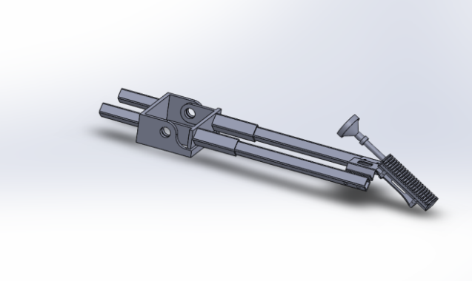

Slika 1: 3D model nosilnega elementa s sprejemnikom (osebni vir)

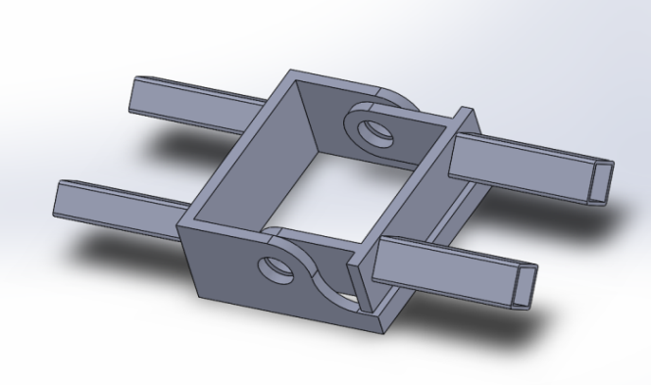

Slika 2: Nosilni in pregibni element (osebni vir)

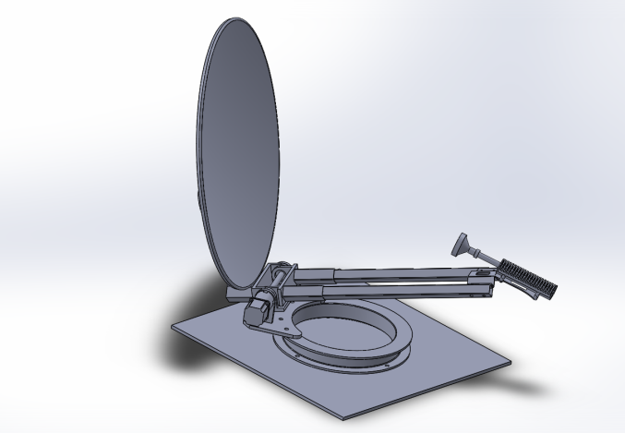

Slika 3: 3D model končne sestave (osebni vir)

Program nama je omogočil tudi simulacijo delovanja pregibnega sklopa, tako da sva natančno ocenila potrebne mere za posamezne dele.

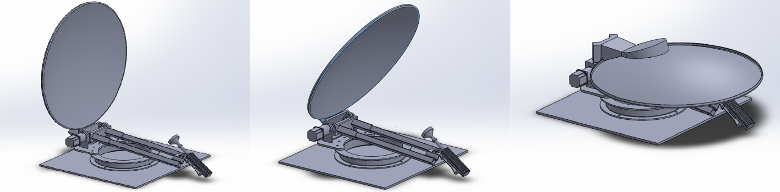

Slika 4: 3D model postopka zlaganja (osebni vir)

Te dele prenesla tudi na tehnične risbe in jih poslala na laserski razrez v podjetje Sico.

Slika 5: Delavniška risba posameznih delov pregibnega sklopa (osebni vir)

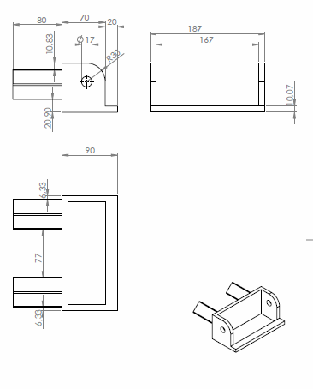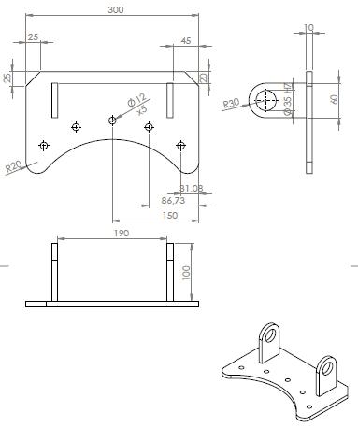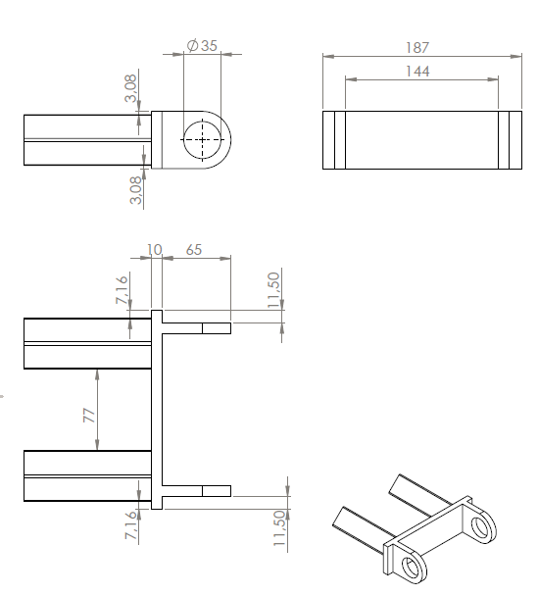

Med čakanjem na razrezane dele sva se z mentorjem posvetovala o nadaljnji gradnji projekta in naredila tržne raziskave delov, ki jih je bilo potrebno naročiti. Potrebovala sva ležaje, ki bi se uporabljali na osi v pregibnem sklopu. Prav tako sva iskala večji ležaj, katerega namen bi bil obračanje celotnega mehanskega sklopa ter pa elektromotorja, ki bi bila dovolj močna za obračanje določenih tež.

## **2. 1. KOMUNIKACIJSKI SKLOP**

Obiskali smo podjetje Novatel, ki je zastopnik Tooway komunikacij v Sloveniji. Pokazali so nam kako komunikacija deluje, postavitev opreme in pa podarili so nam vso potrebno opremo za takšno vrsto komunikacije.

**DELOVANJE SISTEMA TOOWAY**

Tooway storitev je dostopna uporabnikom, ki želijo internetno povezavo, neglede na lokacijo. Internetno povezavo omogoča Eutelsat Broadband preko EUTELSAT KA-SAT satelita. »*KA-SAT is a powerful new platform delivering high-bandwidth services to users beyond range of terrestrial networks*.«[1] (Broadband, 2013). Uporabniška oprema obsega satelitski krožnik oz. anteno, sprejemnik in hkrati oddajnik in pa modem, ki se poveže na računalnik.

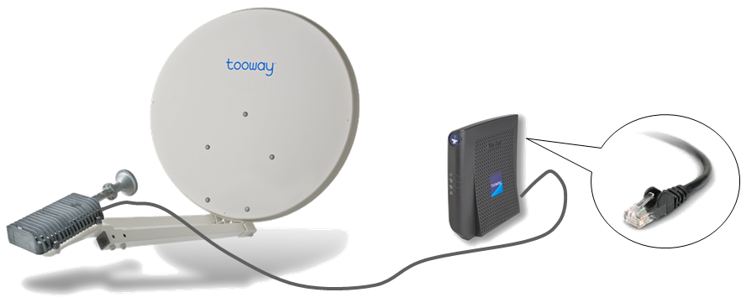

Slika 6: Uporabniška oprema sistema Tooway (<http://www.rian-bv.eu/files/1386147690_KA%20B2B%20and%20newsspotter%20Rian%20.pdf>)

Povezava je dvosmerna, začne se pri uporabniku, ki želi dostop do internetnega mesta. Ob zadanem ukazu modem preko satelitske antene pošlje naročilo do satelita, ta pa to informacijo posreduje bazi, ki namesto uporabnika na internetu najde željeno stran. To informacijo nato baza pošlje nazaj uporabniku, po isti poti.

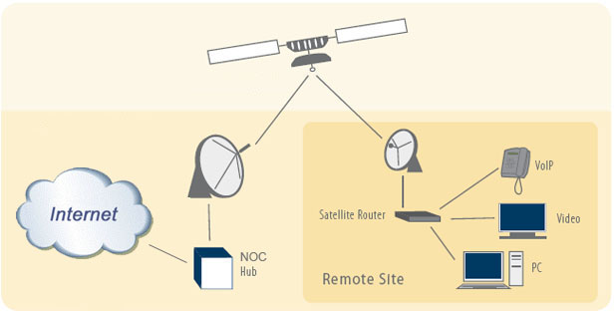

Slika 7: Potek komunikacije (<http://www.rian-bv.eu/files/1386147690_KA%20B2B%20and%20newsspotter%20Rian%20.pdf>)

Ker pa je satelit v geostacionarni orbiti (35786km), mora informacija štirikrat prepotovati pot, kar pomeni, da je povezava zakasnjena za približno pol sekunde. S to povezavo uporabniku omogoča dostop do interneta, video prenos v živo, komunikacijo na dolge razdalje in podobno.

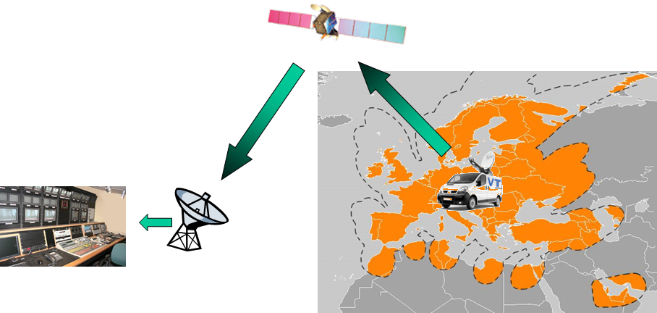

Slika 8: Prikaz poti podatkov ([http://www.rian-bv.eu/files/1386147690_KA%20B2B%20and%20newsspotter%20Rian%20.pdf](http://www.rian-bv.eu/files/1386147690_KA%20B2B%20and%20newsspotter%20Rian%20.pdf)))

## 2. 2. MEHANSKI SKLOP

### 2. 2. 1. PREGIBNI ELEMENT

Namen elementa je postavitev antene na željeni višinski kot satelita, hkrati pa zlaganje v zaprto pozicijo, v kateri so elementi naprave varni pred vremenom in zunanjim okoljem. Za obe operaciji pa bi potrebovala samo en koračni elektromotor.

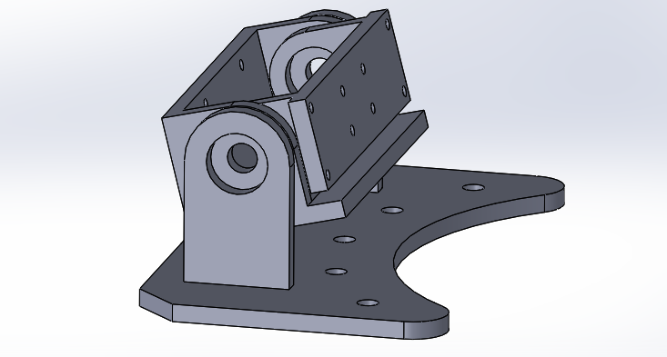

Slika 9: 3D model pregibnega sklopa (osebni vir)

Krožnik, pritrjen z nosilnim elementom na os, se začne dvigovati iz zaprte pozicije do pregibnega elementa s sprejemnikom, ob kontaktu s pregibnim elementom, se ta naleže na gumijasto površino in nosilnim elementom, tako pa motor skupaj dvigne oba dela v željeno pozicijo.

Slika 10: Postavitev pregibnega sklopa (osebni vir)

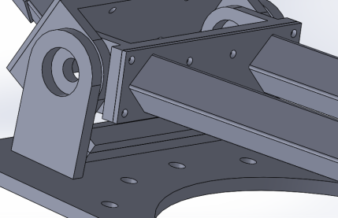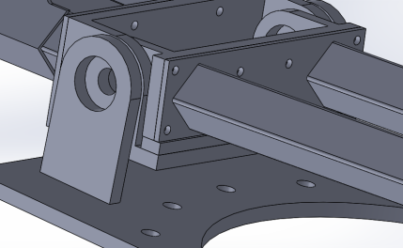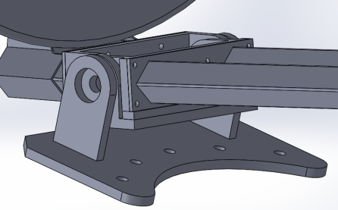

### 2. 2. 2. LEŽAJ

Ležaj bo imel funkcijo vrtenja cele naprave okoli osi, kar bo omogočalo nastavitev azimuta[2]. Na sredino, zgoraj je privarjena plošča, preko katere bo motor posredno obračal ležaj in s tem celo napravo. Na zgornji rob ležaja bo pritrjen pregibni sklop, preko spodnjega roba pa se naprava pritrdi na podnožje.

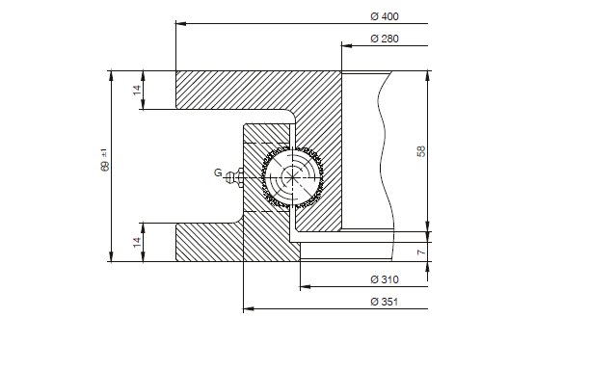

Slika 11: Presek ležaja (osebni vir)

## 2. 3. REGULACIJSKI SKLOP

Za delovanje sistema mikrokrmilnik arduino, ki bi vodil ves sistem, dva koračna motorja in gonilnike za vodenje teh, senzor za nagib, ki bo določil *altitudo ali elevacijo[3]* ter senzor za določanje azimuta.

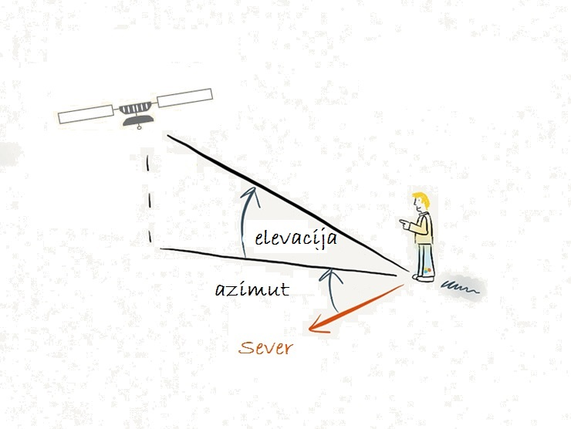

Slika 12: Skica nebesnega koordinatnega sistema (<http://www.photopills.com/articles/understanding-azimuth-and-elevation>)

Po izračunih sva ugotovila, da mora motor prenašati min silo 57Nm, po raziskavi sva se odločila za koračni elektromotor z planetnim gonilom. Ta motorju nudi majhen korak, kar je z motnjami dovolj za natančno nastavljanje naklonskega kota in pa večji navor.

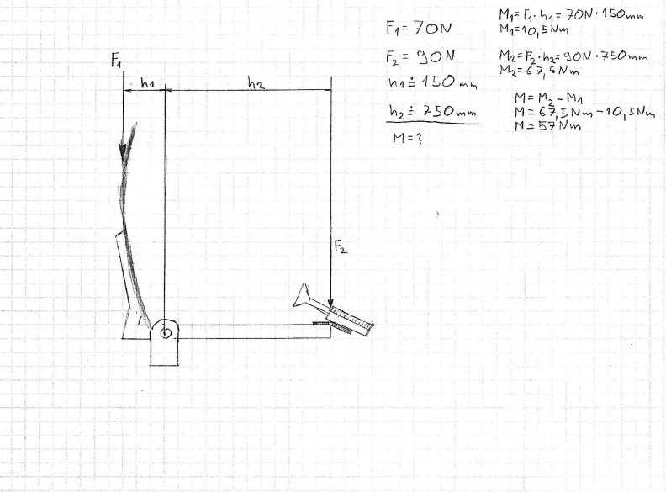

Slika 13: Preračun sile, ki jo bo prenašal motor (osebni vir)

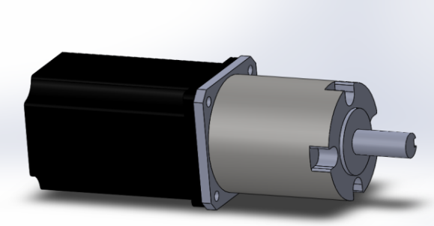

Slika 14: 3D model motorja (osebni vir)

# POTEK DELA

## 3. 1. ZDELAVA KONSTRUKCIJE

Ko sva dobila posamezne razrezane dele, sva začela z delom na mehanskem delu sistema. Z varjenjem smo posamezne dele sestavili v tri sestavne dele.

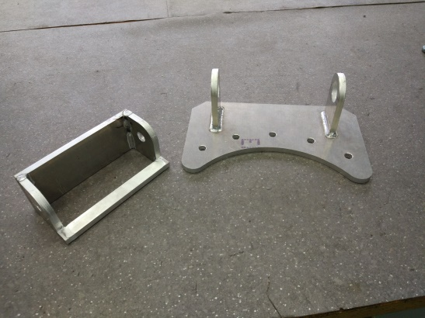

Slika 15: Nosilni element in nosilec na zobniku (osebni vir)

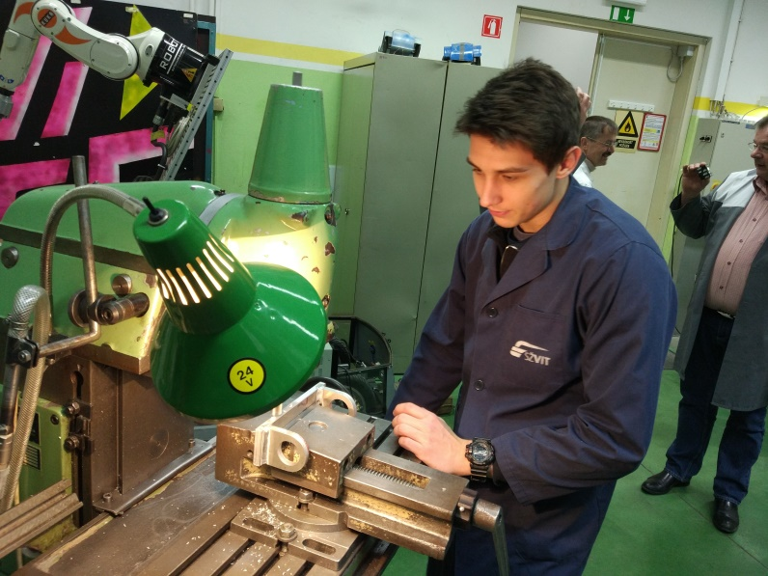

Slika 16: Frezanje robov pregibnega elementa (osebni vir)

Luknje so bile že narejene na plošči za pritrditev ležaja, zato sva te samo po robkala. Zvrtati je bilo potrebno luknje za pritrditev planetnega gonila motorja, kar sva naredila tako, da sva naredila element, s katerim sva lahko luknje kar prenesla iz gonila na nosilec.

Ker pregibni sklop sprejemnik ločuje s krožnikom, smo morali prej dobljene profile Tooway sistema skrajšati, tako da se je sklop ujemal med krožnikom in sprejemnikom, med tem pa jih še vedno ločeval po potrebni razdalji.

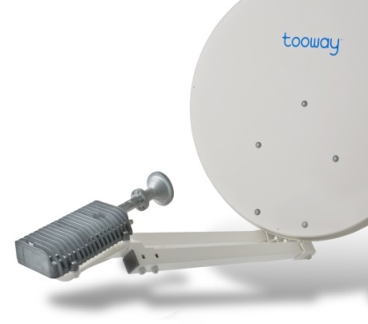

Slika 17: Tooway oprema z vmesnimi profili (<http://www.rian-bv.eu/files/1386147690_KA%20B2B%20and%20newsspotter%20Rian%20.pdf>)

Tu sta se pojavila dva problema, pregibni sklop je aluminijast, kvadratni profili, ki držijo krožnik in sprejemnik pa so jekleni, poleg tega pa bi stalna zveza onemogočila razstavitev, kar bi otežilo nadaljnjo izdelavo. Oba problema sva rešila tako, da sva v pregibni sklop zvrtala luknje za vijake, nato pa naredila jeklene ploščice z identično nastavljenimi luknjami, ki sva jih privarila na profile.

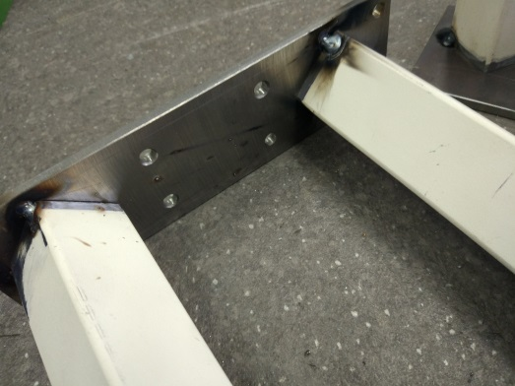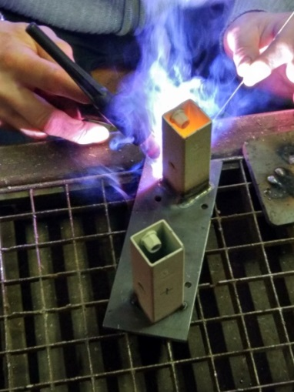

Slika 18: Varjenje plošče na profile (osebni vir)

Ta sistem nam je omogočil da elemente spojimo z razstavljivo, vijačno zvezo.

Sledila je izdelava osi, preko katere je eden od elektromotorjev vodil pregibni sklop in pa sestava samega sklopa. Na mestih, kjer so ležaji sva os postružila na toleranco H7, naredila pa sva tudi utore, kamor nasedejo segerjevi obroči. Nato sva v center ene strani osi zvrtala luknjo, katera se ujema z osjo planetnega gonila, sredino, kjer pa ni stika z nobeno komponento pa sva postružila na manjši premer, za lažjo kasnejšo sestavo.

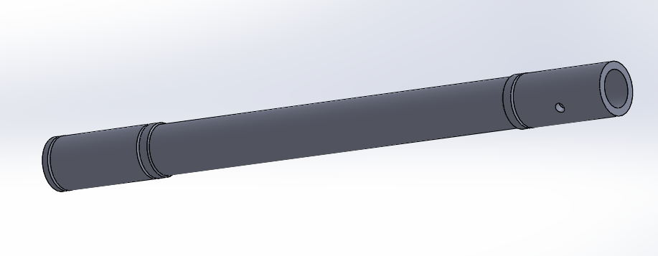

Slika 19: 3D model osi pregibnega sklopa (osebni vir)

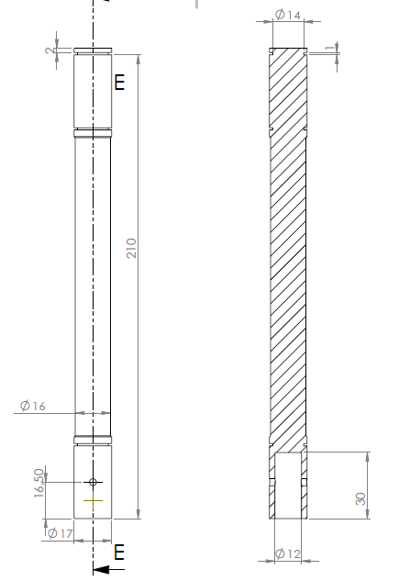

Slika 20: Delavniška risba osi (osebni vir)

Po sestavi sklopa sva os povezala z nosilnim elementom in osjo planetnega gonila tako, da sva skozi vse zvrtala luknjo in vanjo vrezala navoj, da sva vse dele lahko pričvrstila s strojnim vijakom.

Slika 21: Pregibni sklop s strojnimi vijaki (osebni vir)

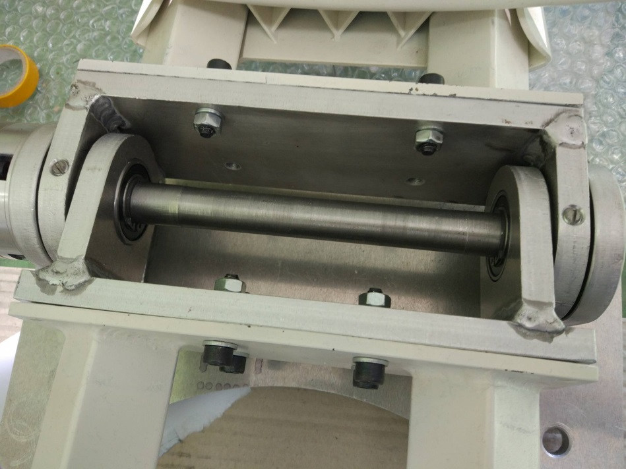

Ko sva imela sklop sestavljen, sva začela preizkušati sposobnost in moč elektromotorja.

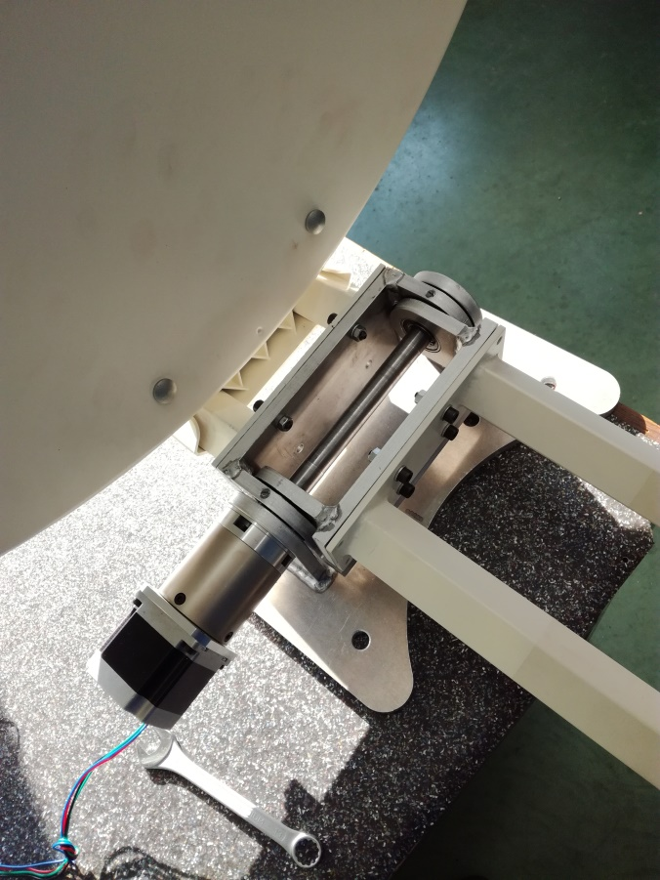

Slika 22: Sestavljen pregibni sklop (osebni vir)

Po preizkusih sva opazila da elektromotor, ki sva ga namenila za sistem, ni bil dovolj močan, sicer je motor z navorom 1,25Nm in gonilom prestavnega razmerja 47:1 v teoriji dovolj močan, saj je končni navor pogona 58,75Nm, potreben navor pa je 57Nm. V praksi pa trenje samega pregibnega sklopa ovira navor motorja ravno dovolj, da ta v najbolj obremenjeni poziciji ne more dvigniti antene.

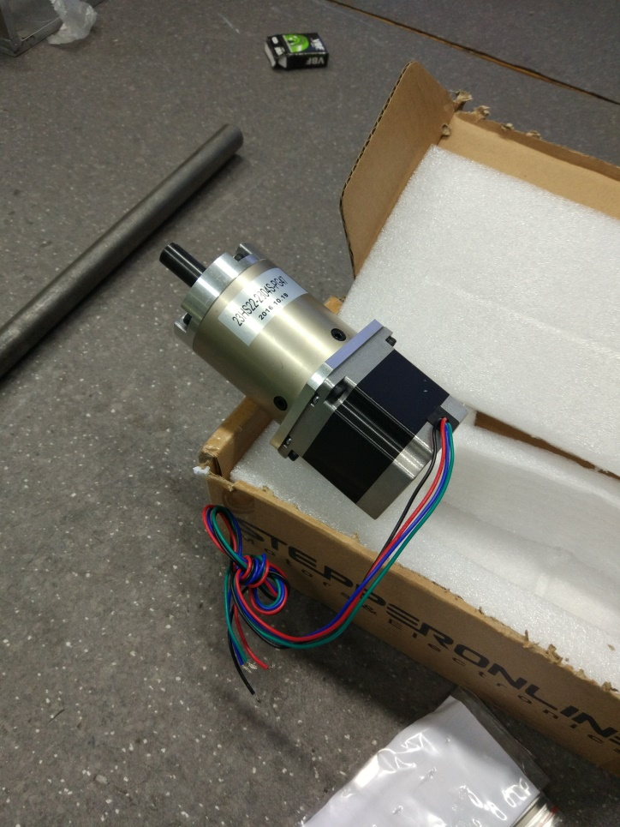

Slika 23: Koračni elektro-motor (osebni vir)

Sledila je ponovna tržna raziskava za motor, ki je bil kompatibilen s planetnim gonilom, hkrati pa močnejši od prejšnjega. Našla sva večjo različico, ki ustreza planetnem gonilu, ima pa 2,8Nm izvirnega navora, kar po reduciranju pomeni 131,6Nm navora.

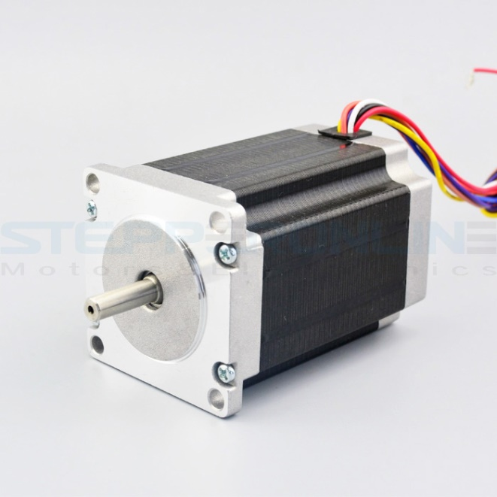

Slika 24: Nov elektromotor (<http://eu.stepperonline.com/nema-23-dual-shaft-stepper-motor-283nm400-ozin-40a-23hs334008d-p-274.html>)

Ko sva dobila ležaj sva nadaljevala s strojnim delom.

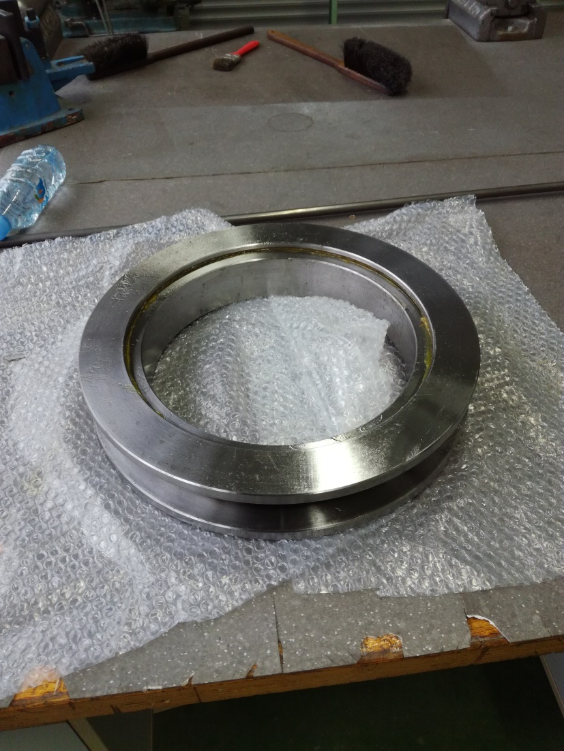

Slika 25: Ležaj (osebni vir)

Najprej je bilo potrebno na ležaj prenesti luknje iz nosilca pregibnega elementa in podnožne plošče.

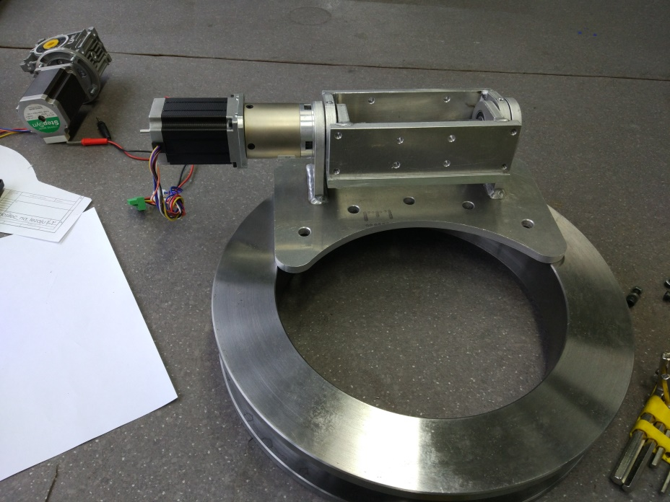

Slika 26: Ležaj in pregibni sklop z elektro-motorjem (osebni vir)

Nato sva v sredino ležaja privarila jekleno ploščo, v katero se vstavi os drugega električnega pogona, ki nam omogoča zasuk celotne naprave okoli svoje osi. Da sva luknjo naredili v sredino plošče, smo celoten ležaj vpeli na stružnico in luknjo zvrtali.

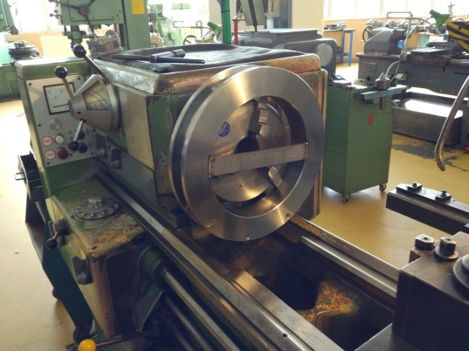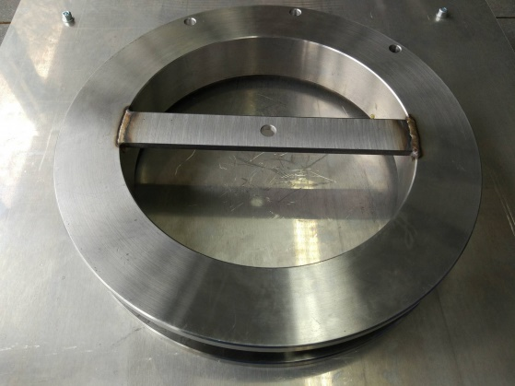

Slika 27: Izdelava osne luknje v ležaju (osebni vir)

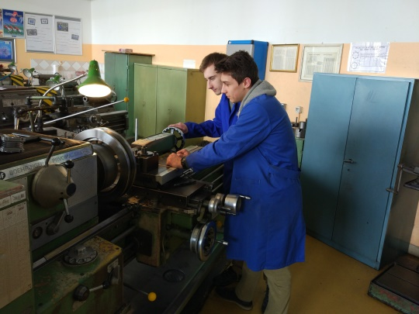

Slika 28: Delo na stružnici (osebni vir)

Za vrtenje ležaja sam elektromotor ni dovolj močan, zato sva zraven kupila še polžasto gonilo razmerja 30:1.

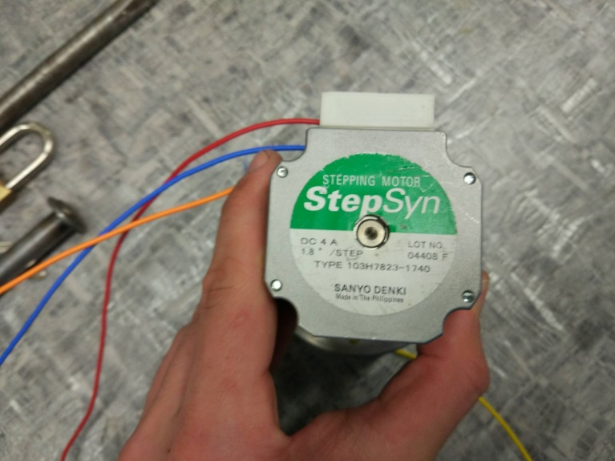

Slika 29: Zadnji del koračnega elektromotorja s specifikacijami (osebni vir)

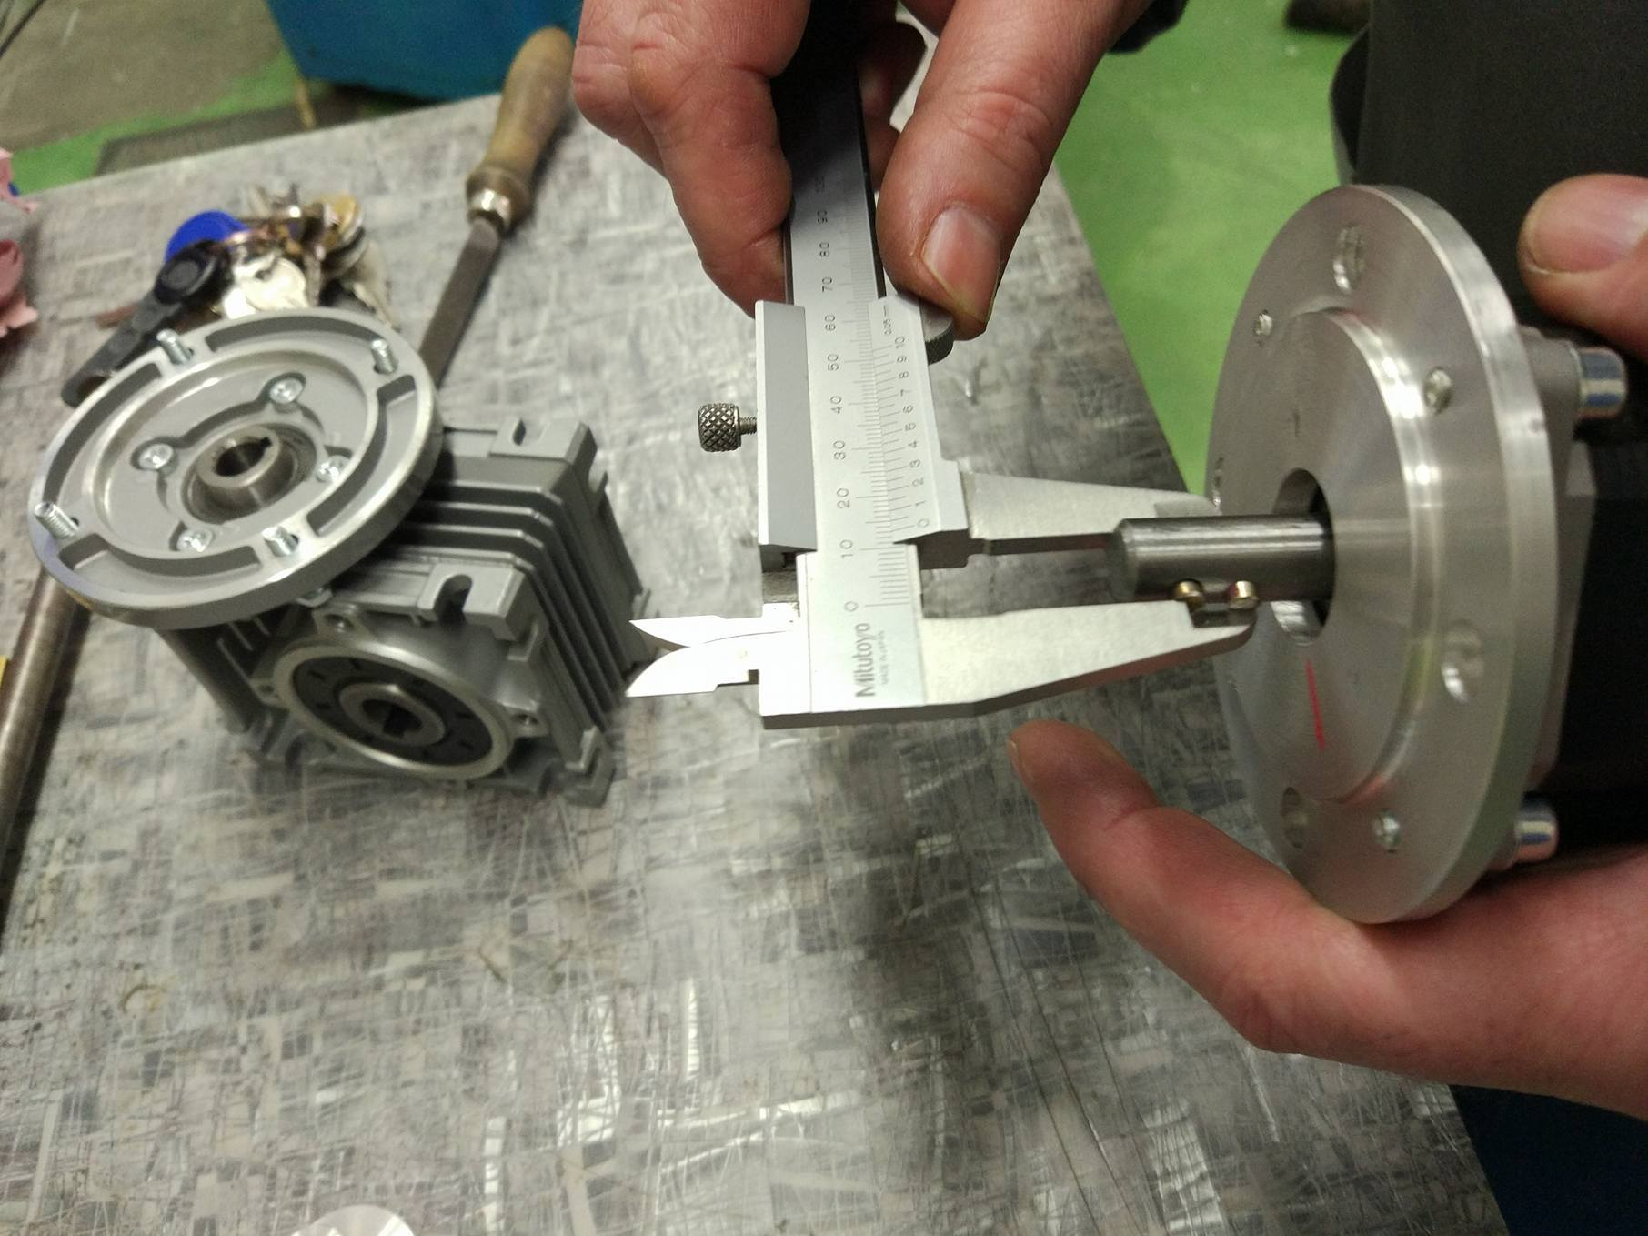

Slika 30: Polžasto gonilo (osebni vir)

Zaradi oblike gonila sva morala narediti element, ki omogoča pritrditev tega na ploščo, hkrati pa smo s tem lahko določili kakšna os je potrebna in dolžino te.

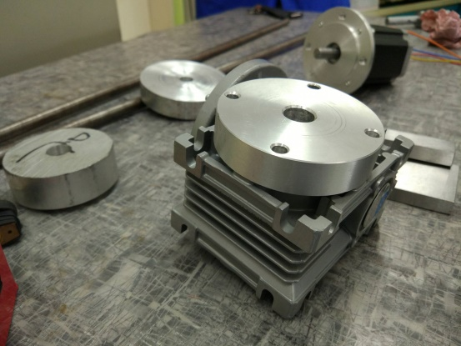

Slika 31: Vmesni element in gonilo (osebni vir)

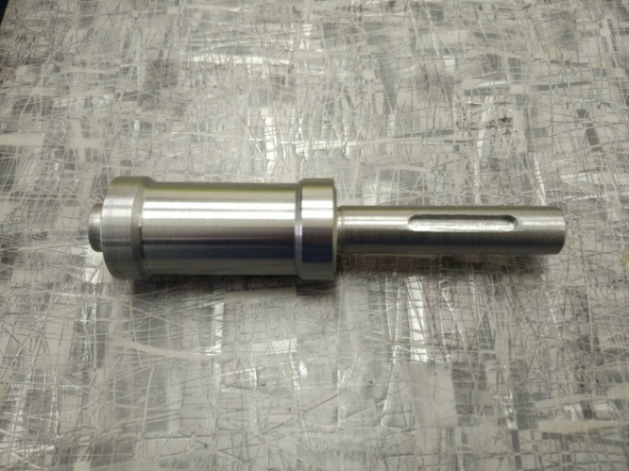

Slika 32: Druga os (osebni vir)

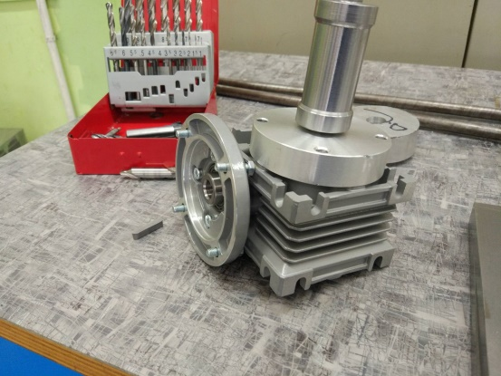

Slika 33: Sestava osi, vmesnega elementa in gonila (osebni vir)

Nato sva naredila še distančnik, katerega namen je namestitev motorja na polžasto gonilo, za tem pa je bilo potrebno narediti adapter, ki poveča premer osi motorja na potreben premer gonila ter pa v ta sklop zvrtala dve luknji, v katere pašejo zagozdi za utor na gonilu.

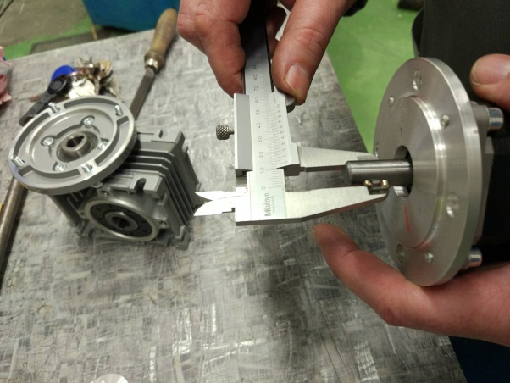

Slika 34: Distančnik in zagozdi na motorju (osebni vir)

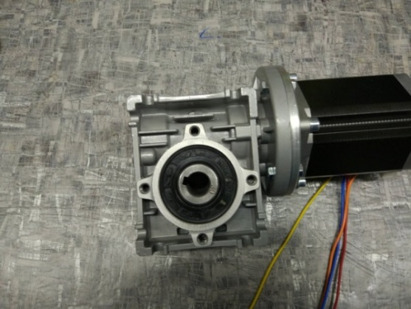

Slika 35: Motor, nameščen na polžasto gonilo (osebni vir)

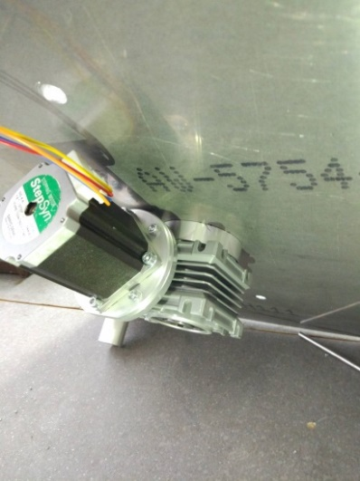

Slika 36: Sistem, nameščen na spodnji del plošče (osebni vir)

V podnožno ploščo sva namestila še štiri valjaste, aluminijaste podstavke, ki služijo kot podpora ter naredijo prostor za namestitev drugega elektromotorja in gonila.

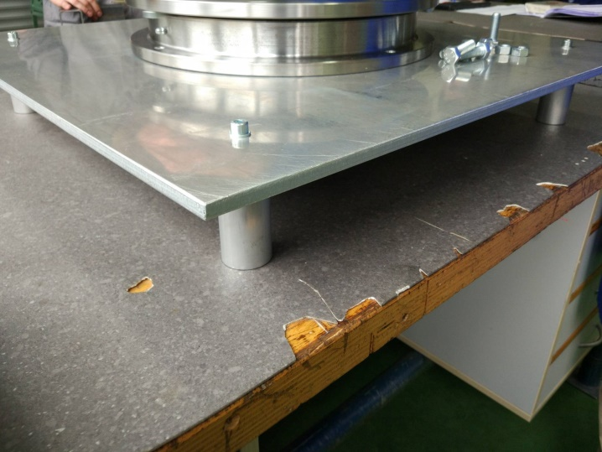

Slika 37: Valjasti podstavki, nameščeni na kote podnožne plošče (osebni vir)

## 3. 2. ELEKTRONIKA IN VEZJE

Elektronsko vezje sestoji iz mikrokrmilnika Arduino MEGA, dveh koračnih motorjev z gonilnikoma TB6600, gyro senzorjem MPU-6050, magnetometrom HMC-5883L, dveh končnih stikal in dveh tipk.

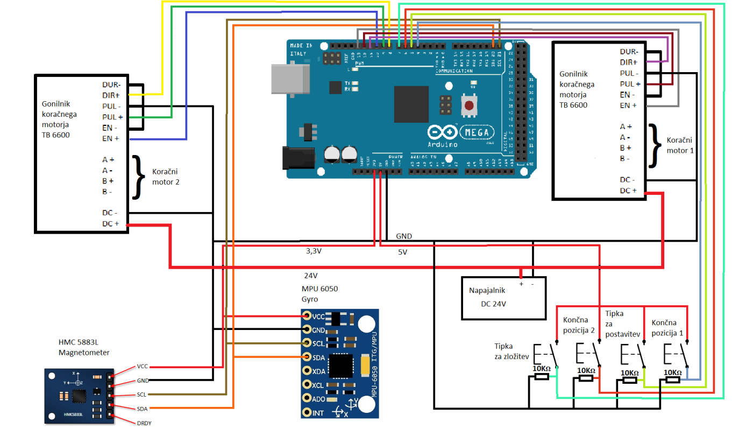

Slika 38: Elektronsko vezje (osebni vir)

Na mikrokrmilniku so pini[4] 4 do 7 namenjeni vhodnim enotam. Pin 4 je vhod za tipko končne pozicije 1, ki določi izhodiščno pozicijo vrtenja okoli Z osi. Pin 5 je vhod tipke za postavitev, ki na podlagi programa začne premik na željeno pozicijo. Pin 6 je vhod za tipko končne pozicije 2, ki določa izhodiščno pozicijo vrtenja okoli X osi. Pin 7 pa je vhod tipke za zložitev, ki začne premik na stanje zložitve. Pomen uporov, vezanih na tipke je da minimalizirajo motnje v vezavi.

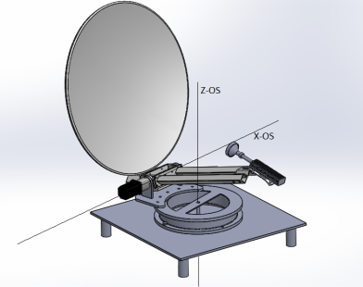

Slika 39: Prikaz X in Z osi, okoli katerih se sistem vrti (osebni vir)

Pini 8 do 10 so izhodi mikrokrmilnika, namenjeni za gonilnik koračnega motorja 2. Pin 8 je povezan z DIR+ (direction) pinom, preko katerega se določa smer vrtenja motorja. Pin 9 je povezan z PUL+ (pulse) pinom, na katerega pošiljamo napetostne pulze in s frekvenco teh določamo hitrost vrtenja motorja, večja kot je frekvenca, hitrejši je motor. Pin 10 je povezan z EN+ (enable) pinom, ki določa stanje motorja, če je na njem napetost, se motor lahko vrti, drugače pa deluje kot elektronska zavora. Pini DIR-, PUL- in EN- so povezani z GND pinom na Arduinotu, hkrati pa na ničti vodnik napajalnika. A+, A-, B+ in B- so povezane na tuljave motorja 2. Na DC+ pin je vezanih 24V enosmerne napetosti, DC- pa je pin za ničti vodnik.

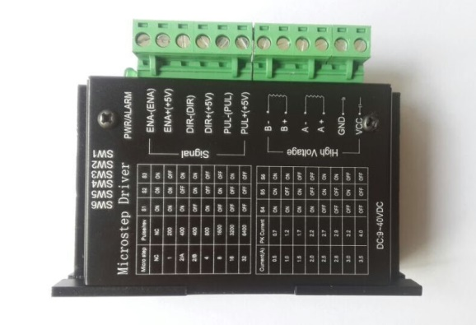

Slika 40: Gonilnik za koračne motorje (osebni vir)

Pini 11 do 13 so izhodi mikrokrmilnika, namenjeni za gonilnik koračnega motorja 1. Pin 11 je povezan z DIR+ (direction) pinom. Pin 12 je povezan z PUL+ (pulse) pinom. Pin 13 je povezan z EN+ (enable) pinom DIR-, PUL- in EN- pini so povezani na ničti vodnik. Pini A+, A-, B+ in B- so povezane na tuljave motorja 1. DC+ in DC- sta tako kot na drugem gonilniku napetostna pina.

Pina 20 - SDA in 21 - SCL na mikrokrmilniku sta namenjena za I2C komunikacijo, ki je uporabljena za gyro in magnetometer senzorja. Prednost tovrstne komunikacije je da lahko več naprav po samo dveh vodnikih komunicira, brez da se podatki izgubijo. Povezana sta z SDA in SCL pinoma na senzorjema. VCC je na obeh povezan z 3,3V napetostnim nivojem, GND pa z GND pinom na mikrokrmilnikom.

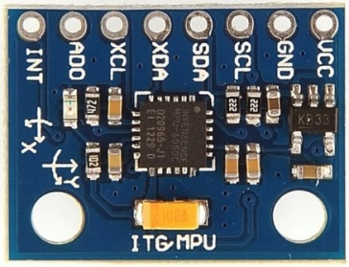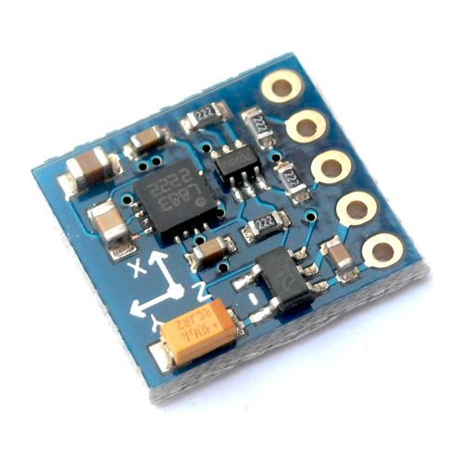

Slika 41: Magnetometer in gyro senzorja (<http://howtomechatronics.com/how-it-works/electrical-engineering/mems-accelerometer-gyrocope-magnetometer-arduino/>)

Motor 2, z serijsko številko 23HS33-4008D vrti napravo okoli X osi. Motor je unipolaren ali bipolaren, vezan kot unipolaren ima manj navora, 2 Nm kar je za najine potrebe premalo. Vezala sva ga bipolarno zaporedno (Bi-polar series), saj tako nudi 2,8 Nm navora ter polovico manjšo zahtevo toka kot pri bipolarni vzporedni vezavi.

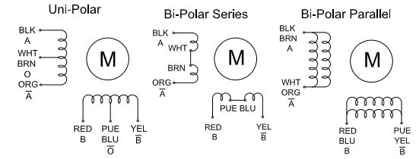

Slika 42: Nastavitve koračnega elektro-motorja (<http://eu.stepperonline.com/download/pdf/23HS33-4008D.pdf>)

Motor 1, z serijsko števiko103H7823-1740 vtri napravo okoli Z osi in je pritrjen na polžasti gonilnik. Koračni motor je bipolaren z 2,7 Nm navora.

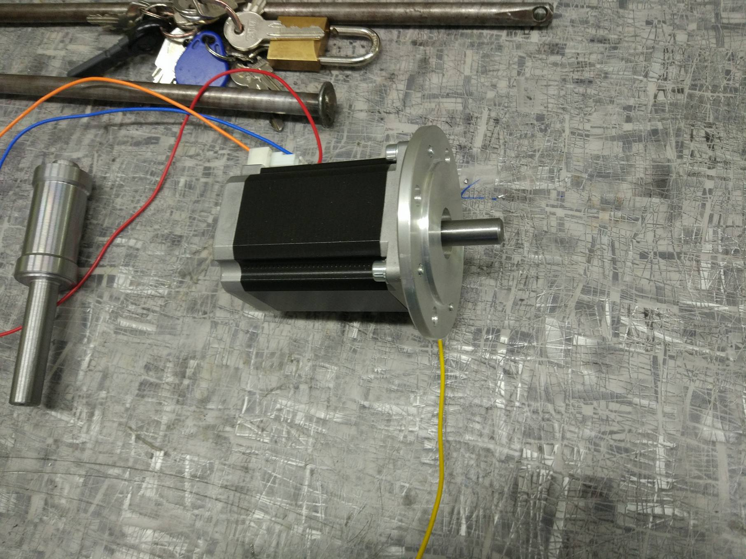

Slika 43: Drugi elektro-motor (osebni vir)

## 3. 3. PROGRAM

Za program sva naredila preračun, ki nama iz vnesenih trenutnih koordinat izračuna potrebno elevacijo in azimut, na katere se mora sistem postaviti. Za sestavo tega računa sva si pomagala z ..., delno pa sva ga naredila sama.

Za gyro in magnetometer senzorja sva uporabila že obstoječe knjižnice in programe, ki sva jih dobila iz spletne strani »http://howtomechatronics.com/« . Seveda sva programe morala delno preurediti za potrebe naprave.

V programu so prvo inicializirane knjižnice in naslovi za I2C komunikacijo.

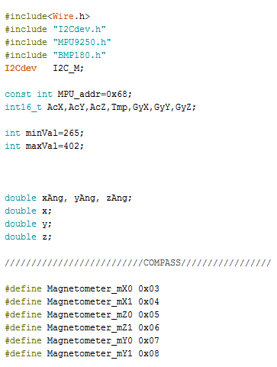

Slika 44: Inicializacija knjižnic in I2C naslovov (osebni vir)

Nato so inicializirane spremenljivke, označene z 1 so za motor Z osi, z 2 pa za X os. Spodaj so spremenljivke namenjene za računanje elevacije in azimuta.

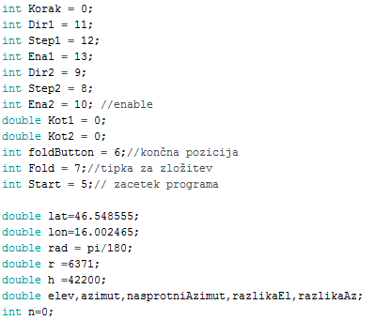

Slika 45: Inicializacije spremenljivk (osebni vir)

Nastavitvena zanka, v njej se začnejo izvajat serijska in I2C komunikacije, hkrati pa nastaviva vhode, izhode in začetna stanja pinov.

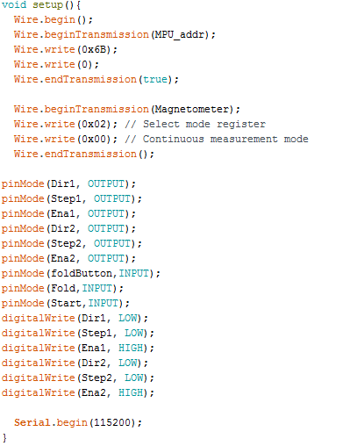

Slika 46: Nastavitvena zanka (osebni vir)

V glavni zanki najprej program izvaja pod zanke za pridobitev kota elevacije, azimuta, trenutnega nagiba in odmika od severa.

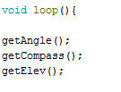

Slika 47: Glavna zanka (osebni vir)

Z I2C komunikacijo program v podanki getAngle pridobi trenuten X in Y nagib iz gyro senzorja, katere kasneje uporabi v nadaljnjih izračunih.

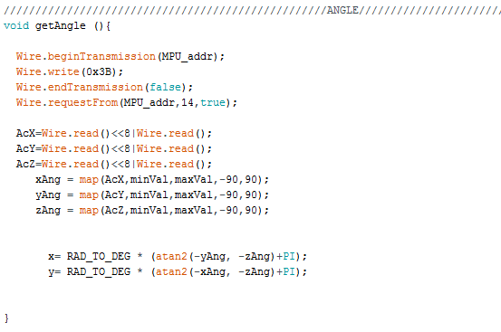

Slika 48: getAngle zanka (osebni vir)

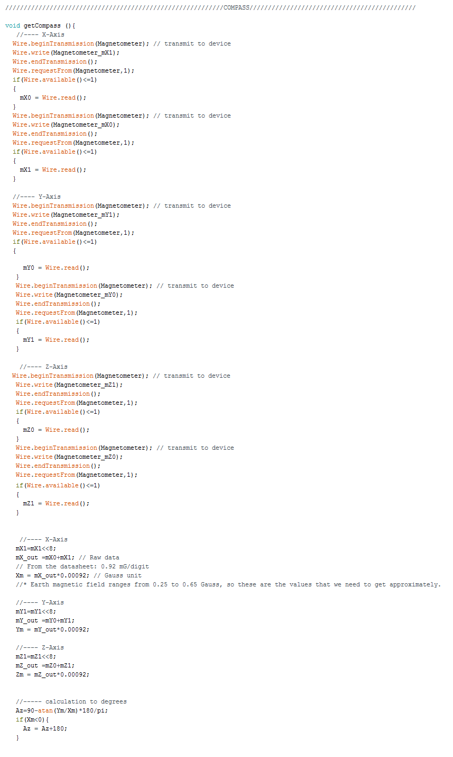V zanki getCompass program od magnetometra pridobi podatke, s katerimi v spodnjem delu izračuna trenutni kotni odmik od severa – azimut.

Slika 49: getCompass zanka (osebni vir)

Program v tem delu iz danih zemeljskih koordinat izračuna potreben kotni odmik od severa in elevacijo, na katere moramo postaviti anteno za komunikacijo s satelitom.

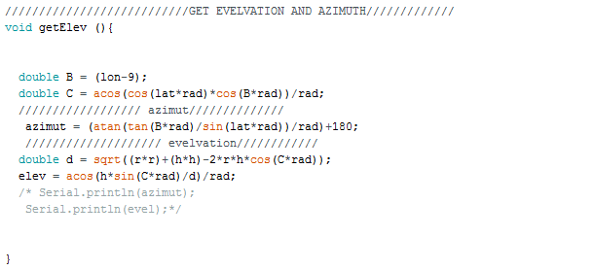

Slika 50: Izračun elevacije (osebni vir)

Ko pritisnemo tipko za postavitev – Start, po kratkem izračunu program izračuna za kolikšen kot mora naprava zavrteti motor1, da pride do željenega azimuta, nato se začne pod zanka getSet1, ki poganja motor okoli Z os.

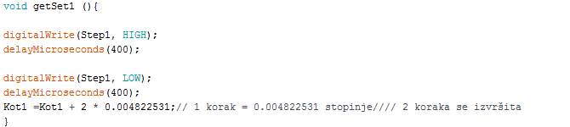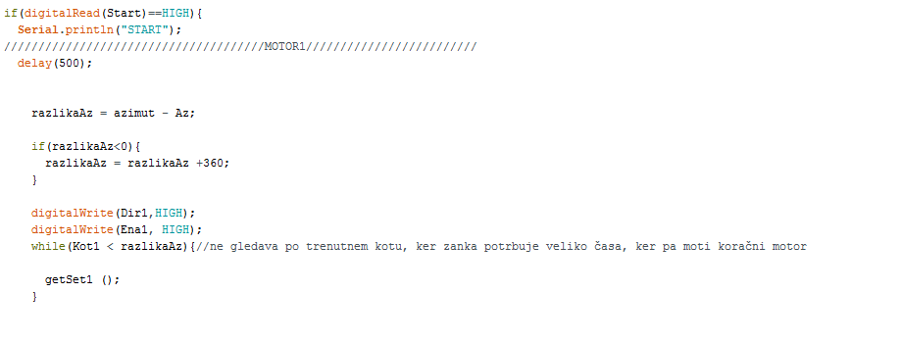

Slika 51: Pogoj za začetek programa in zanka getSet1 (osebni vir)

Po postavitvi motorja1 na željeno pozicijo se začne program za pogon motorja2. Najprej zmerjen nagib na X osi program preračuna, na kakšen naklon se mora antena postaviti. Po nastavitvi program še enkrat zmeri naklon in preveri če je na pravem položaju, v primeru da ni po potrebi naklon popravi.

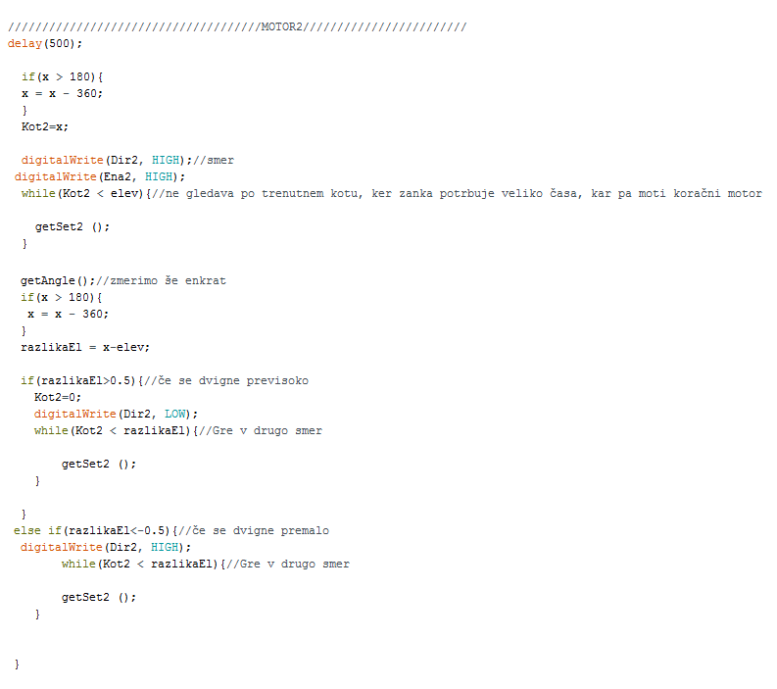

Slika 52: Nastavitev pogojev za vodenje zanka getSet2 (osebni vir)

Z zanko getSet2 program pošilja ukaze gonilniku motorja2 in ga na ta način vodi.

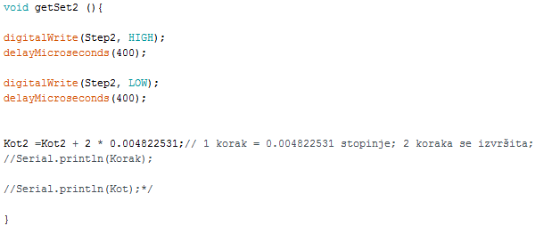

Slika 53: getSet2 zanka (osebni vir)

# UGOTOVITVE IN NADGRADNJE

Po izdelavi sva ugotovila da sistem je izvedljiv in še vedno cenejši od ostalih variant. Meniva da je naprava v takšnem stanju dovolj enostavna za uporabo, izdelek pa bi bil z določenimi nadgradnjami primerljiv z alternativami na tržišču. Z znanjem ki sva ga pridobila od projekta meniva da bi bil s konstrukcijskimi popravki sistem primeren za serijsko proizvodnjo, specifično meniva da bi se dalo izboljšati estetiko in poenostaviti sestavo izdelka. Po tržni raziskavi se izkaže da je najina naprava prva svoje vrste v Sloveniji, kar potrdi najino hipotezo, prav tako pa deluje z mikrokrmilnikom arduino.

Izdelek sam po sebi ni popoln zaradi pomanjkanja časa, zato pa to naslednjim raziskovalcem ponudi veliko možnosti nadgradenj. Med pomembnejšimi, meniva da bi sistem lahko z nekaj dela sam našel svoje zemeljske koordinate, kar bi sistemu omogočilo skoraj popolno avtonomnost. Poleg tega se ga lahko nadgradi z regulacijskim sistemom, ki bi nenehno prilagajal postavitev, kar bi omogočilo integracijo z ladijskimi navigacijskimi sistemi po sredozemeljskem morju.

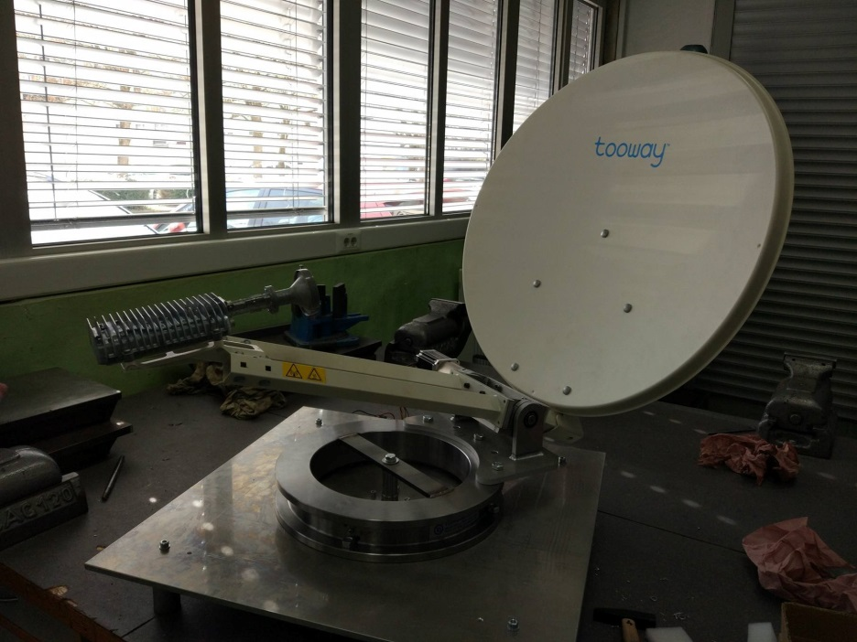

Slika 54: Končna sestava (osebni vir)

# ZAKLJUČEK

K projektu sva pristopila misleče, da ga bo izpeljati lažje in z manj spodrsljaji, vendar sva kmalu, sploh na začetku strojnega dela, izvedela da ne bo tako lahko. Izdelava je zahtevala ogromno dela in časa, pri programskem delu pa sva se bila prisiljena naučiti veliko novih znanj in sposobnosti. Na žalost se ne da na vse stvari vplivati, je pa za to potrebno biti sposoben prilagajanja na trg in okoliščine. Na koncu sva z izdelkom zelo zadovoljna, in čeprav bi ga bilo potrebno še nadgraditi, meniva da bi že bil primeren za uporabo, hkrati pa verjameva da sva z najinim trudom dodala še en zobnik v ogromni mehanizem tehnološkega razvoja.

# ZAHVALA

Kot prvo bi se zahvalila mentorju, saj ta projekt brez njegovega truda, nasvetov in pomoči na področju strojništva nebi bil izvedljiv. Prav tako se zahvaljujeva vsem ostalim profesorjem, ki so nama pomagali in svetovali.

Zahvala gre tudi šoli, za finančno in materialno pomoč in pa podjetju Novatel d.o.o., ki nama je priskrbelo Tooway opremo.

Na koncu bi se zahvalila še najini profesorici slovenščine, ki nama je raziskovalno nalogo lektorirala.

# VIRI

1. BARTENSCLAGER, J. Mehatronika. Ljubljana: založba Pasadena, 2012
2. HMC – 5883l (online). (citirano 5. 3. 2017). dostopno na naslovu: <http://www.emartee.com/product/42254/HMC5883L%203%20Axis%20Digital%20Compass%20Module>
3. Komercialna prezentacija (online). 2009. Skylogic. (citirano 5. 3. 2017). Dostopno na naslovu: <http://www.rian-bv.eu/files/1386147690_KA%20B2B%20and%20newsspotter%20Rian%20.pdf>
4. Motor 23HS33-4008D (online). (citirano 5. 3. 2017). Dostopno na naslovu: <http://eu.stepperonline.com/nema-23-dual-shaft-stepper-motor-283nm400-ozin-40a-23hs334008d-p-274.html>
5. MPU – 6050 (online). (citirano 5. 3. 2017). Dostopno na naslovu: <http://blog.bitify.co.uk/2013/11/interfacing-raspberry-pi-and-mpu-6050.html>
6. Programa za senzorja (online). How to mechatronic. (citirano 15. 2 2017). Dostopno na naslovu: <http://howtomechatronics.com/how-it-works/electrical-engineering/mems-accelerometer-gyrocope-magnetometer-arduino/>
7. Računanje azimuta in elevacije (online). Eutelsat. (citirano 3. 8. 2017). Dostopno na naslovu: <http://www.eutelsat.com/files/contributed/support/pdf/azimuth-elevation-polarization.pdf>

1. KA-SAT je nova platforma, ki prinaša visoko pasovne internetne storitve uporabnikom, izven zemeljskih omrežij.
2. Azimut je nebesna koordinata v horizontalnem koordinatnem sistemu ta pa predstavlja kot med severom in točko v koordinatnem sistemu.
3. Altituda ali elevacija je druga nebesna koordinata, ki se uporabljajo v horizontalnem koordinatnem sistemu. Predstavlja pa kotno oddaljenost nebesnega telesa od horizonta oziroma obzorja.
4. Pin – priključek na elektronskih komponentah